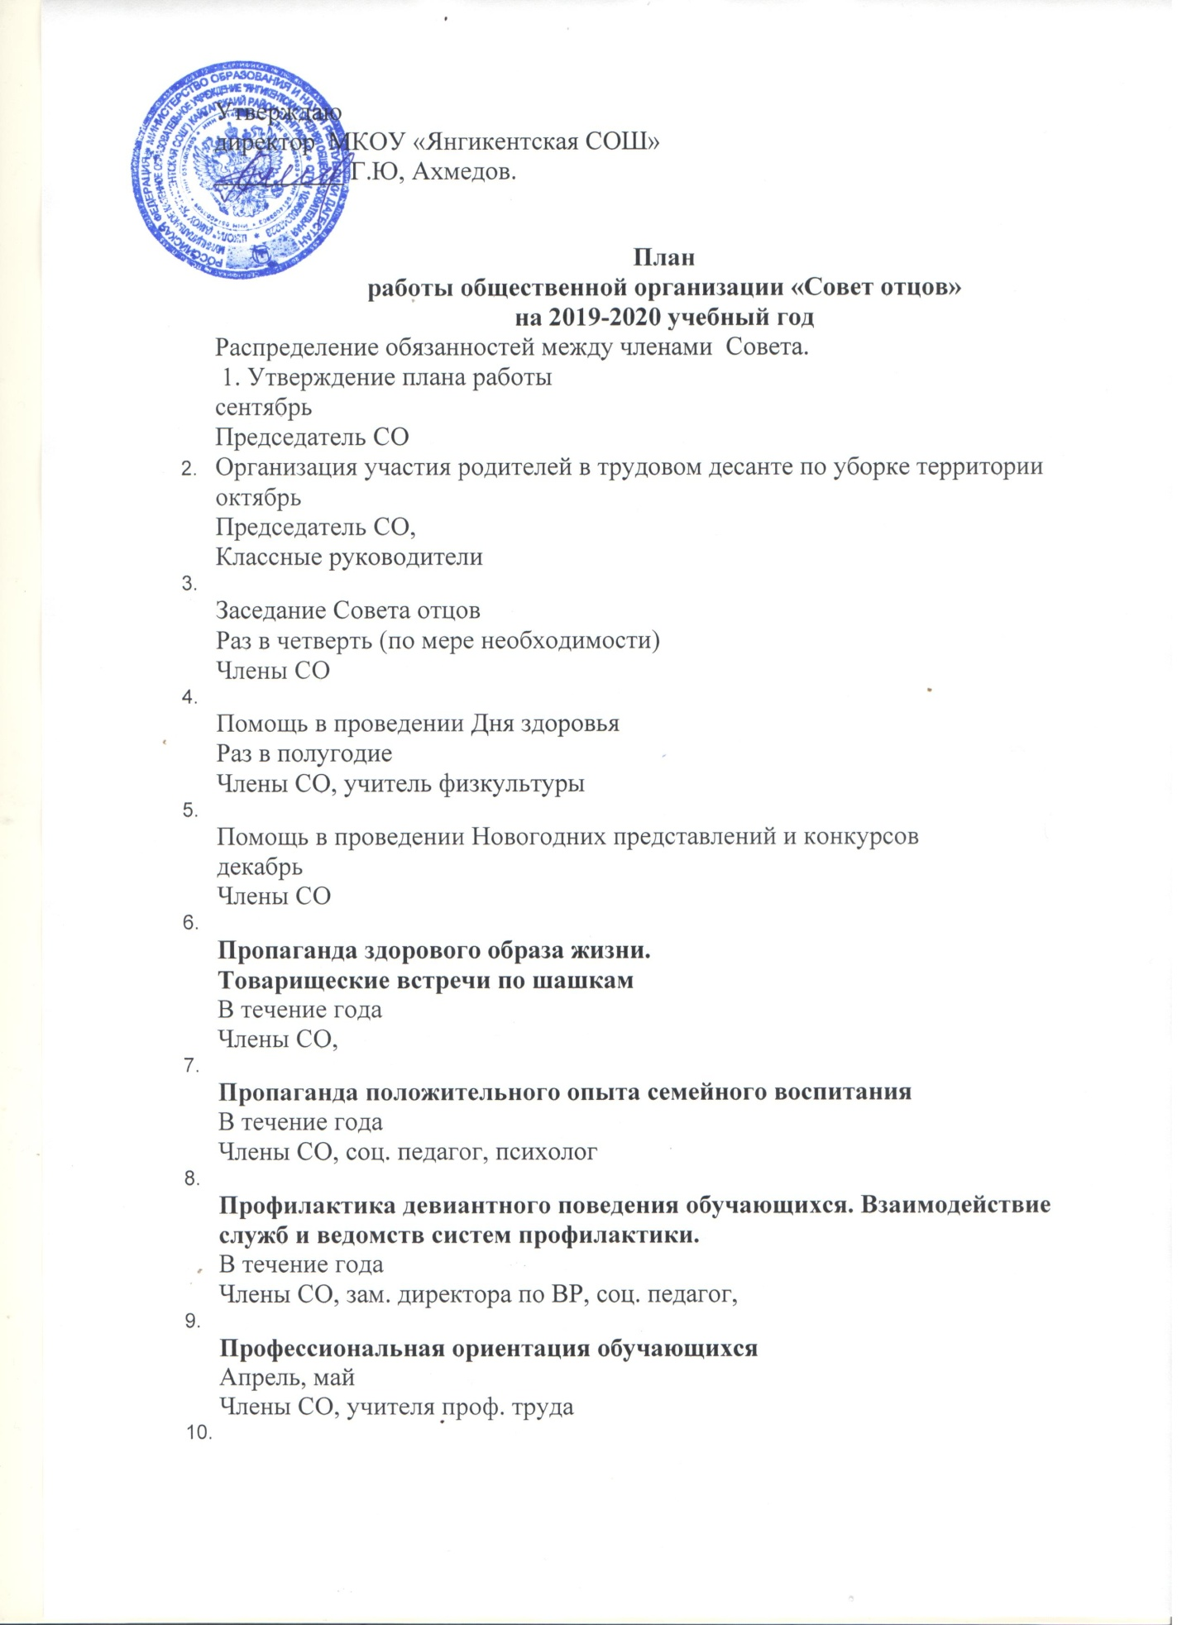Участие в профилактических рейдовых мероприятиях, заседаниях советов профилактики правонарушений
В течение года
Члены СО, зам. директора по ВР,

Участие в индивидуальной работе с обучающимися и родителями, состоящими на профилактических учетах
В течение года
Члены СО, соц. педагог.

Оказание посильной помощи в организации ремонта и благоустройства школы
В течение года
Члены СО

Участие в социально-значимых проектах
В течение года
Члены СО, зам. директора по ВР, соц. педагог,

Посещение занятий «Школы для родителей»
В течение года
Члены СО, психолог.

